Wykład 10 Suszenie żywności

Definicja
To najstarsza metoda utrwalania żywności. Polega ona na usuwaniu wilgoci z produktu żywnościowego.
Suszenie powoduje zmniejszenie dostępności wody i tym samym zapobiega rozwojowi drobnoustrojów.
Suszenie może powodować niekorzystne zmiany zachodzące na skutek oddziaływania na surowiec temperatur stosowanych w czasie suszenia.

Istota suszenia
Wymiana ciepła i masy zachodzącej podczas jej trwania oraz z uwagi na wiele czynników tego typu jak: temperatura, wilgotność, obecność tlenu w powietrzu.

Etapy suszenia
I etap- okres ogrzewania produktu do temperatury, w której odbywa się usuwanie wody z produktu żywnościowego oraz odprowadzania wody aż do momentu osiągnięcia w produkcie tzw. wilgotności krytycznej, od której proces suszenia odbywa się już wolniej.

II etap- to okres od osiągnięcia wilgotności krytycznej do chwili uzyskania tzw. wilgotności równoważnej tzw. do momentu, w którym wysuszony produkt osiągnie wilgotność czynnika suszącego.

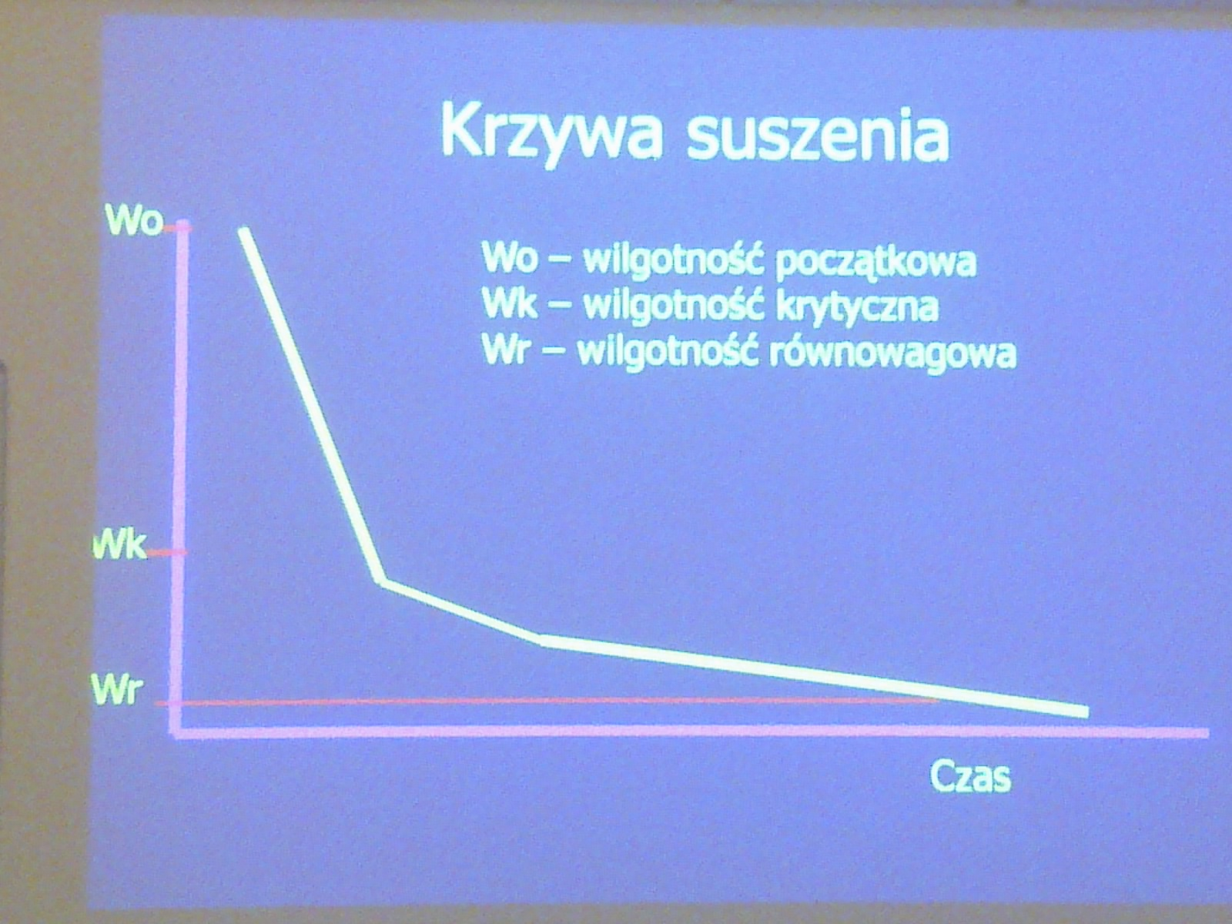

Rozdrabnianie
To nadawanie odpowiedniego kształtu suszonemu materiałowi, włącznie z uzyskaniem miazgi.
Podczas rozdrabiania można otrzymać połówki, plastry, prostopadłościany, kostkę, kulki, wiórki, proszki.
Odpowiednie rozdrobnienie surowca oprawia warunki wymiany ciepła i masy podczas usuwania wody z materiału.
Wpływa to na czas trwania suszenia, możliwości przechowywania i transportu produktu końcowego.
Dobieranie odpowiedniego kształtu dla danego surowca jest bardzo ważne do właściwego utrwalania żywności.

Blanszowanie
Blanszowanie warzyw i owoców przed ich suszeniem w gorącej wodzie powoduje rozluźnienie tkanki oraz usuwanie przez wodę gazów zawartych w materiale.
Konsekwencją blanszowania jest zmiana objętości suszonego materiału oraz zmiana właściwości termofizycznych.
Następuje generalnie lepsza wymiana ciepła a dzięki rozluźnieniu tkanek skuteczniejsza wymiana masy.
Dla niektórych owoców blanszowanie przeprowadza się w roztworze cukru, syropu kukurydzianego lub miodzie.

Warzywa blanszuje się w roztworach soli, CaCl₂, skrobi zmodyfikowanej.
Tego typu blanszowanie wpływa na uzyskanie odpowiedniej barwy suszu oraz poprawia jego zdolności rehydratacyjne.
Inny rodzaj blanszowania to działanie parą wodną. Zabieg taki pozwala na utrzymanie barwy surowców pokarmowych i zapobiega ługowaniu się materiałów składników rozpuszczalnych w wodzie.

Blanszowanie poprzez zanurzenie warzyw i owoców w 0,5% roztworze wodnym NaOH w temperaturze 93-100°C.
Zabieg ten powoduje rozluźnienie tkanek oraz skuteczniejsze odparowanie wody z wnętrza produktu.
Blanszowaniu nie poddaje się surowców, które zawierają antocyjany ze względu na przemiany zawartego w nich barwnika.

Zabiegi dyfuzyjne
To zabiegi mające na celu wstępne odwodnienie przed suszeniem owoców i warzyw metodami osmotycznymi. W tym celu stosuje się roztwór sacharozy, glukozy i/lub syropu skrobiowego.
Zabieg ten pozwala na:
- Szybkie suszenie produktu
- Utrzymanie wartości odżywczej
- Zachowanie dobrych cech sensorycznych (barwy, smaku, zapachu)
- Utrzymaniu suszu o porowatej strukturze, gładkiej powierzchni, niezmienionym kształcie

Obróbka osmotyczna powoduje usunięcie z surowca części soli i kwasów organicznych, co wiąże się ze zmianą stosunku zawartości cukrów do kwasów, co wpływa na jakość smakową produktu żywnościowego.

Obróbka enzymatyczna
Obróbkę enzymatyczną stosuje się przed suszeniem masy jajowej i makaronu.
Z masy jajecznej usuwa się glukozę poprzez dodanie preparatów oksydazy glukozowej z dodatkiem katalazy.
Stosowanie tego zabiegu jest konieczne, ponieważ glukoza mogłaby wchodzić z innymi składnikami jaja w reakcję, obniżając wartość proszku jajecznego.
W przypadku makaronu wykorzystanie enzymów pozwala na ograniczenie powstawania przebarwień w suszonym produkcie i wpływa na poprawę jego elastyczności.

Fizyczne parametry suszenia
Zależne od rodzaju suszonego produktu.
Głównym czynnikiem wpływającym na jakość produktu jest temperatura i wilgotność (woda.
Wynika to z faktu, że zbyt wysoka temperatura oraz zmiana wilgotności powoduje różne zmiany w surowcach tego typu jak pękanie, skręcanie, łamanie itd..
Woda zmieniając swoją objętość powoduje różne odkształcenia produktu.

Działanie zmienna temperaturą
Stosowanie temperatury zależne od fazy suszenia- w pierwszym okresie temperatura niższa po to, aby na powierzchni produktu nie powstała skorupa (pomarszczenia itd.)
Dopiero w II etapie możliwe jest stosowanie kontrolowane zwiększanie temperatury.
Szybkie suszenie: kaszki, otręby.
Powolne suszenie: makaron, owoce, warzywa.

Temperatura
Temperatura suszenia zależna od temperatury powietrza. Najczęściej stosuje się tzw. owiew produktu powietrzem.
Taką temperaturę uzyskuje się w tzw. suszarkach komorowych lub szafowych, gdzie materiał jest ulokowany na półkach i owiewany odpowiednio gorącym powietrzem.
Suszarki tunelowe to takie, w których proces suszenia przebiega w sposób ciągły- z jednej strony tunel produkt wjeżdża, z drugiej wysuszony jest zbierany i pakowany.

Suszarki
Suszarki okresowe i ciągłe
Tunelowe, karuzelowe, taśmowe, rozpyłowe, fluidyzacyjne, próżniowe, sublimacyjne.

